**CÁC LỖI THƯỜNG GẶP TRONG BÁO CÁO**

**ĐỒ ÁN TỐT NGHIỆP/ ĐỒ ÁN MÔN HỌC**

**1. Trình bày báo cáo Đồ án tốt nghiệp giống như trình bày file Powerpoint:**

**Sai:** sử dụng gạch đầu dòng, câu văn không có chủ ngữ, mỗi đoạn văn chỉ có 1 câu.

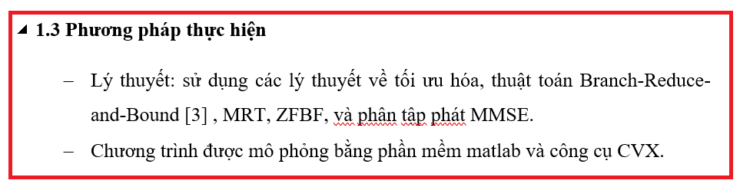

**Đúng:** kiểm tra kỹ ngữ pháp, câu phải có chủ ngữ, vị ngữ; đoạn văn thông thường cần có câu chủ đề, 1-2 câu diễn giải, 1 câu kết đoạn hoặc chuyển ý.

**2. Phần giới thiệu đề tài:**

**Sai:** sinh viên copy nguyên văn nhiệm vụ của đề tài.

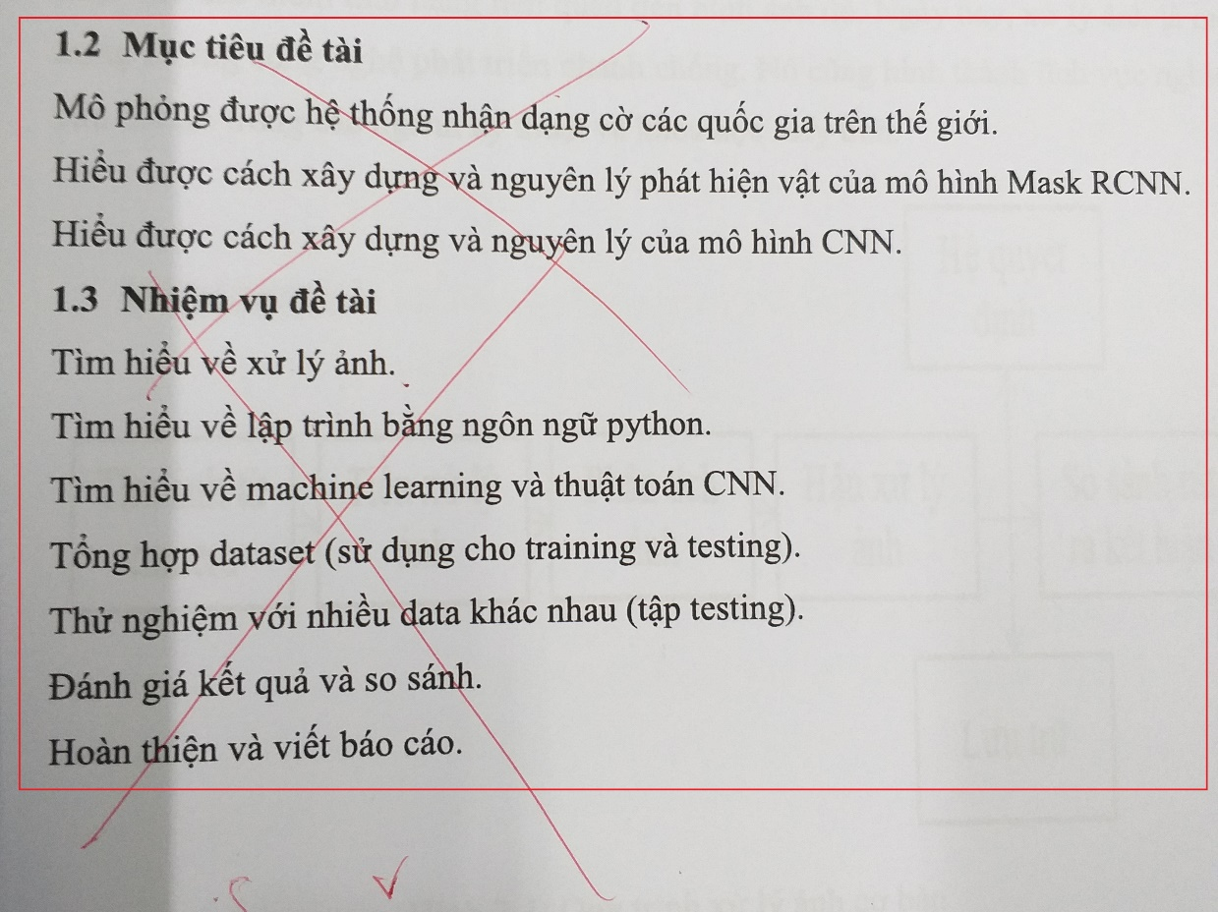

**Đúng:** sinh viên phải diễn đạt các yêu cầu của đề tài một cách chi tiết cụ thể: bao gồm các chức năng của sản phẩm hoặc mô hình, thông số kỹ thuật của sản phẩm nếu có, phạm vi giới hạn của đề tài, … Mục tiêu của phần này là để người đọc đánh giá được những nội dung mà sinh viên thực sự đóng góp và để đối chiếu xem sinh viên có hoàn thành yêu cầu đề ra hay không.

**3. Dùng Google dịch, không đọc và viết lại theo cách hiểu của mình**

**Sai:** sinh viên không chịu tìm hiểu để trình bày theo ý mình mà dùng Google dịch, dẫn đến câu văn, thuật ngữ vô nghĩa.

**Đúng:** tham khảo Google nhưngtự viết lại theo ý của mình, tự đọc lại hoặc nhờ người khác đọc xem có hiểu nội dung mình viết không.

**4. Thay đổi tên đề tài so với nhiệm vụ được giao**

**Sai:** sinh viên tự thay đổi tên đề tài theo cách hiểu của mình mà không kiểm tra nhiệm vụ đề tài. Ví dụ:

**Đúng:** đọc kỹ nhiệm vụ đề tài và ghi đúng tên đề tài trong các quyển báo cáo và các hồ sơ liên quan (nhiệm vụ đồ án, lịch trình thực hiện, …). Nếu có đề xuất thay đổi tên đề tài cho phù hợp phải báo cáo GVHD.

**5. Phần thiết kế phần cứng hoặc thiết kế giải pháp: sinh viên trình bày giới thiệu các linh kiện nhưng không rõ mục đích để làm gì?**

**Sai:** chương đầu tiên của phần thiết kế dùng để giới thiệu hết các linh kiện sử dụng, các chương sau đó mới trình bày phần thiết kế.

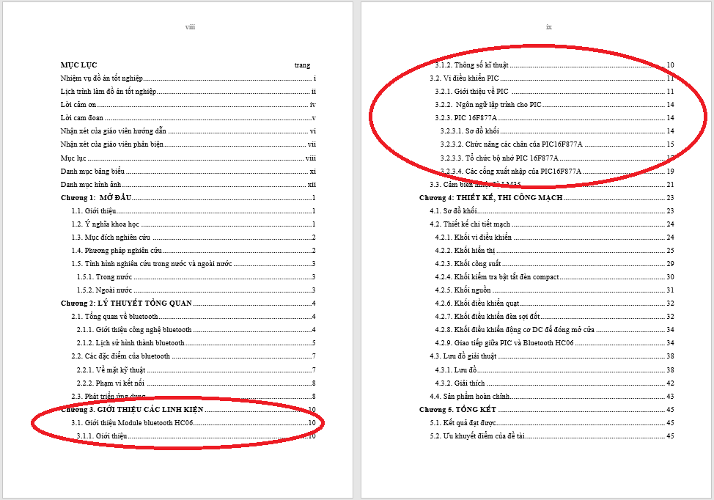

**Đúng:** phần thiết kế phải trình bày từ sơ đồ khối chức năng tổng quan, sau đó đi vào cụ thể từng khối, khối nào có linh kiện gì mới hoặc đặc biệt thì giới thiệu (xem hình trang sau)

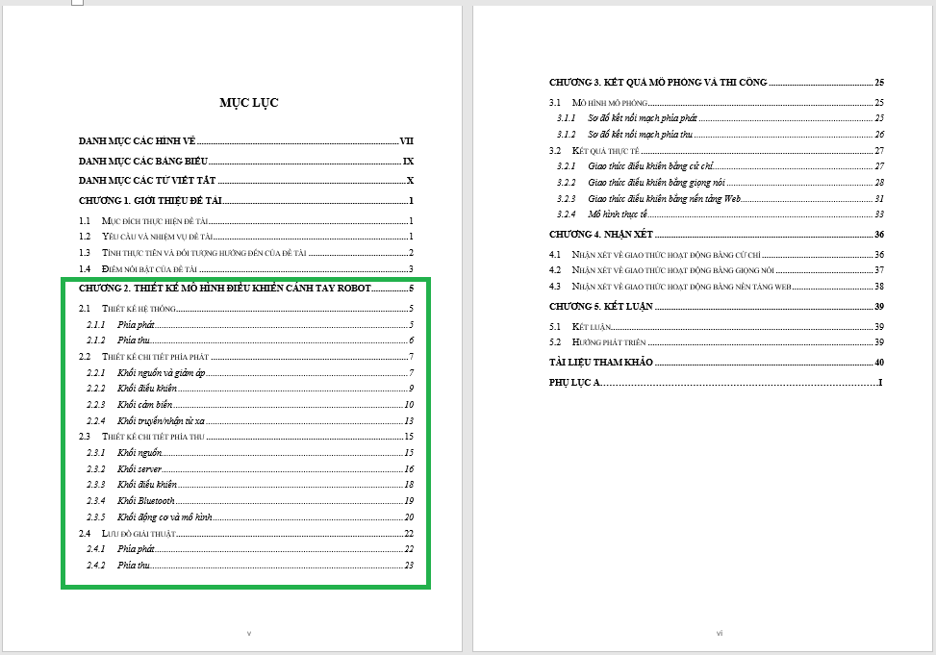

**6. Trình bày theo kiểu “album ảnh”:**

**Sai:** phần báo cáo kết quả thi công hoặc mô phỏng, sinh viên trình bày hàng loạt hình ảnh liên tiếp, chỉ có chú thích ngắn cho mỗi hình ảnh mà không giải thích.

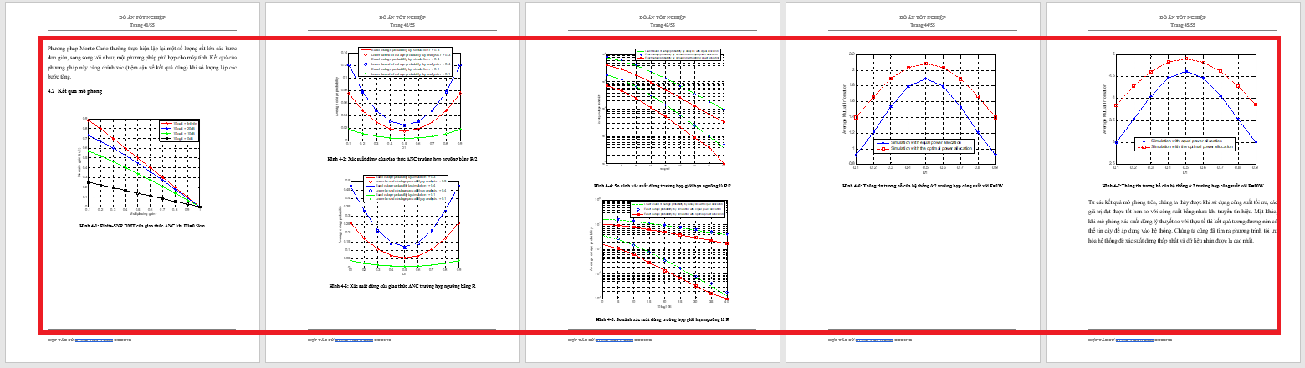

**Đúng:** phải có phần thảo luận chi tiết cho từng hình ảnh mô phỏng hoặc thiết kế (các hình ảnh có nội dung gần nhau thì đánh số 1 lần, chia thành các hình nhỏ a, b, c, d,…).

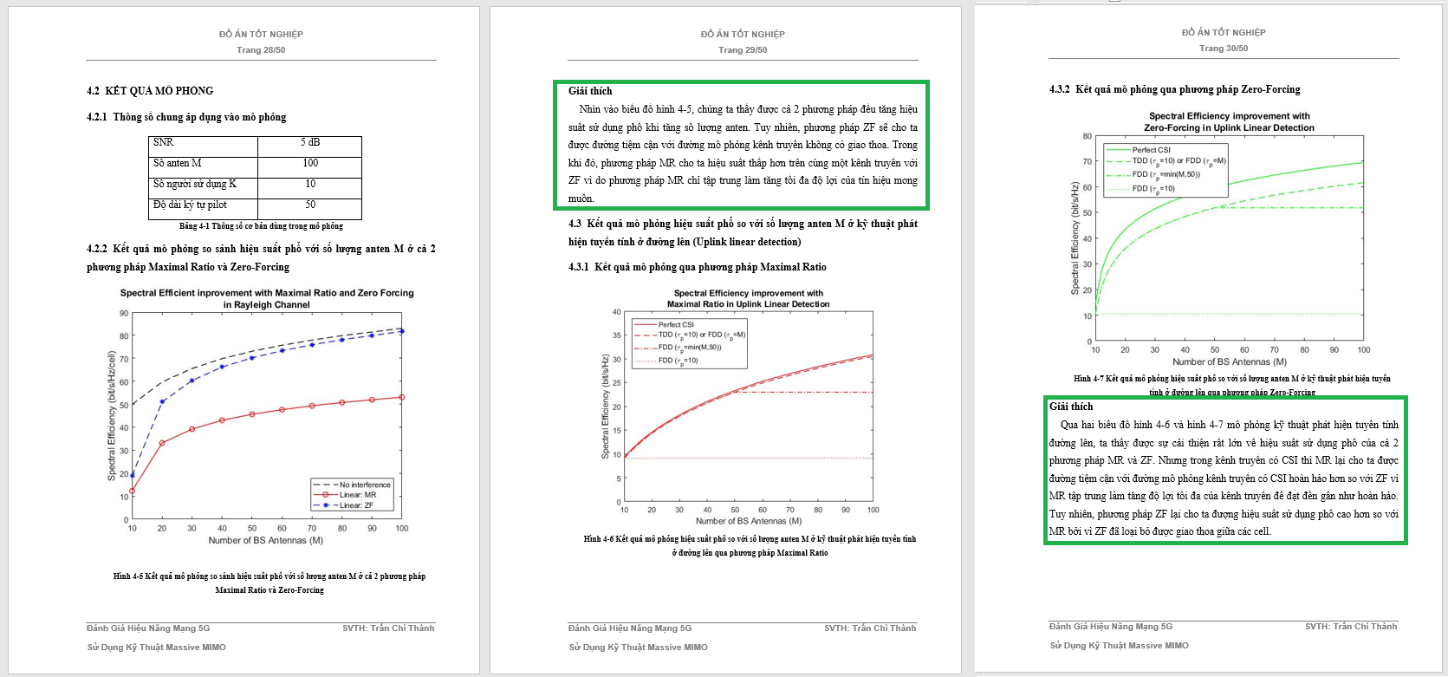

**7. Trình bày sai định dạng tài liệu tham khảo:**

**Sai:** copy nguyên văn tên và thông tin tài liệu từ web, tài liệu tham khảo chỉ toàn link Internet, thậm chí là địa chỉ web các *cửa hàng bán linh kiện hoặc thương mại điện tử* (shopee, tiki, …)

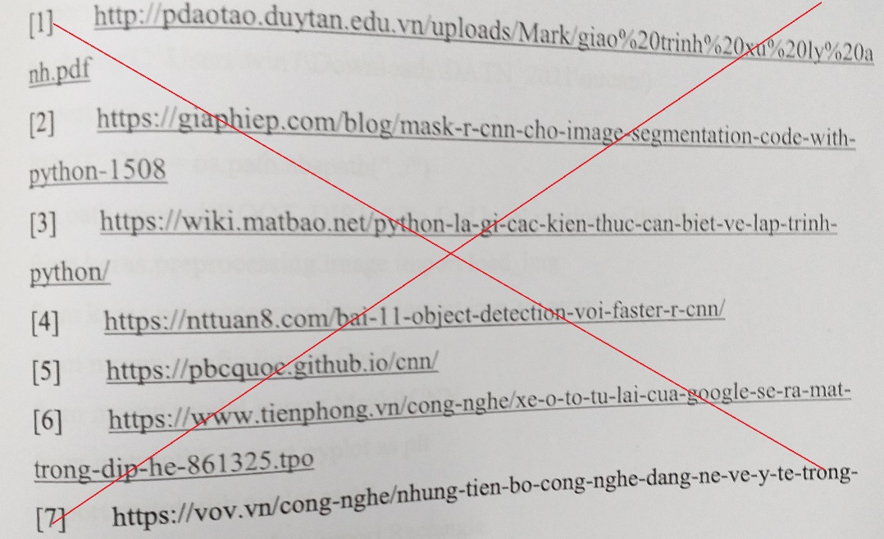

**Đúng:** phải định dạng lại theo hướng dẫn trình bày DATN. Tài liệu tham khảo là nguồn có liên quan đến đề tài, ít nhất cần có giáo trình chính của các môn học liên quan. Hình ảnh lấy từ nguồn Internet không rõ nguồn gốc thì không xem là tài liệu tham khảo (chỉ cần ghi “Source: Internet” sau chú thích hình ảnh).

**8. Bố trí hình ảnh không hợp lý:**

**Sai:** Trình bày phần text, sau đó đến hình ảnh, nhưng hình ảnh kích thước lớn nên để sang trang khác, dẫn đến khoảng trắng rất lớn ở cuối trang.

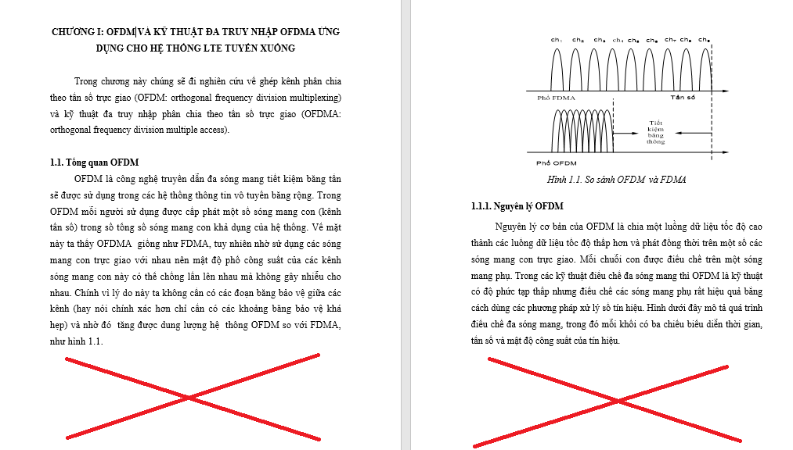

**Đúng:** mọi hình ảnh đều có số thứ tự để tham chiếu, nếu cho hình ảnh sang trang mới thì phải dời phần text sau hình ảnh lên trước để tram vào khoảng trắng, chỉ cho phép khoảng trắng ở cuối trang cuối cùng của 1 chương.

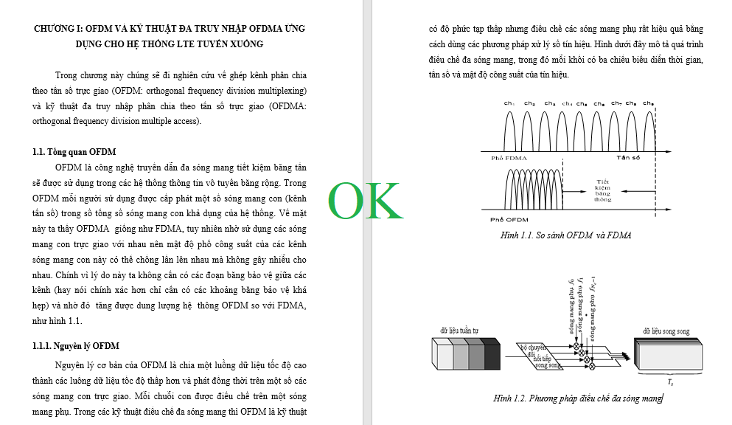

**9. Hình ảnh có kích thước không phù hợp:**

**Sai:** hình vẽ các linh kiện không quan trọng thì phóng to, thậm chí lớn hơn hình vẽ sơ đồ khối, sơ đồ nguyên lý.

**Đúng:** đảm bảo sự cân đối kích thước các hình vẽ

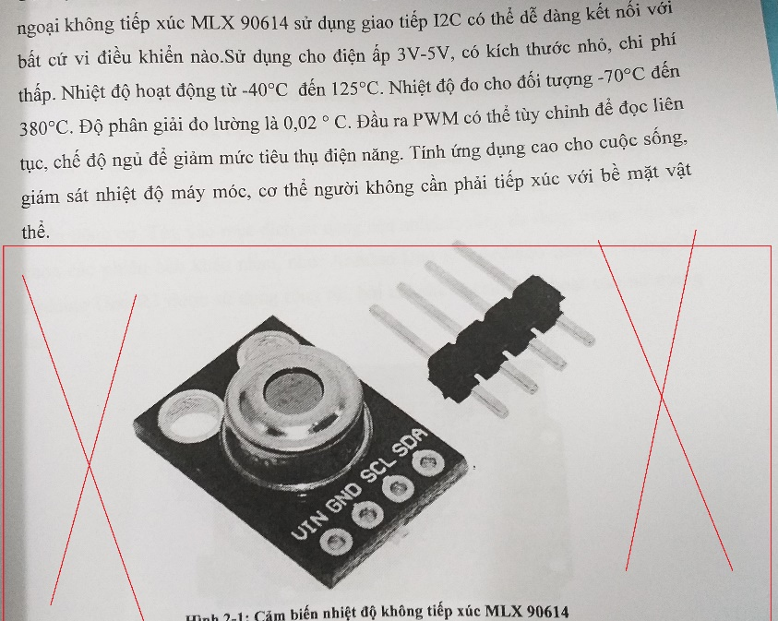

**10. Lưu đồ giải thuật không chi tiết, không đúng quy tắc vẽ lưu đồ**

**Sai:** trình bày lưu đồ giải thuật gồm các bước chung chung mà một người không chuyên cũng có thể trình bày được, trình bày sai hệ thống ký hiệu quy ước của lưu đồ.

**Đúng:** Lưu đồ phải chi tiết và thể hiện rõ giải thuật mà tác giả sử dụng, đúng quy ước trình bày lưu đồ.

**11. Sử dụng từ viết tắt sai quy ước:**

**Sai:** trình bày các từ viết tắt tiếng Anh 1 cách tùy tiện, ví dụ: led, pic, Matlab, …

**Đúng:** trình bày đúng quy ước chung của quốc tế hoặc của nhà sản xuất: LED, WiFi, PIC, MATLAB,…

**12. Viết subscript ngang hàng với ký hiệu chính**

**Sai:** Viết subscript và superscript ngang hàng với ký hiệu chính. Ví dụ: Ua, x1, x2, e^2

**Đúng:** sử dụng tổ hợp phím tắt “Ctrl +” để thay đổi giữa chế độ subscript và chế độ thường, dùng tổ hợp “Ctrl Shift +” để chuyển đổi giữa chế độ superscript và chế độ thường. Ví dụ: Ua, x1, x2, e2.

**13. Copy hình ảnh từ nguồn khác nhưng thay đổi tỷ lệ**

**Sai:** copy ảnh từ nguồn có sẵn nhưng thay đổi tỷ lệ ngang:dọc làm ảnh bị méo

**Đúng:** khi thay đổi kích thước ảnh phải giữ nguyên tỷ lệ ngang:dọc

**14. Sử dụng hình ảnh gồm các textbox, bảng số liệu có font chữ, kích thước chữ không phù hợp**

**Sai:** sinh viên copy các sơ đồ dạng textbox (sơ đồ khối, lưu đồ) có font chữ và cỡ chữ bất thường so với các phần khác của luận án.

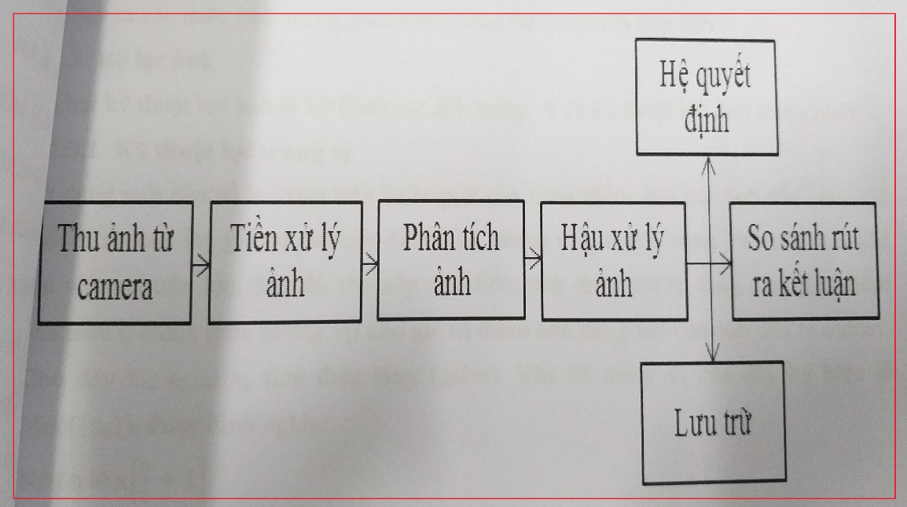

**Đúng:** sinh viên phải tự vẽ lại textbox cho phù hợp với định dạng đã quy định

**15. Danh mục từ viết tắt không đầy đủ:**

**Sai:** sinh viên chỉ liệt kê vài từ viết tắt cho có

**Đúng:** phải đọc lại từ đầu đến cuối và liệt kê toàn bộ các từ viết tắt

**16. Hình chụp mô hình sản phẩm nhưng chưa xử lý background**

**Sai:** chụp mô hình sản phẩm bằng điện thoại trên nền không phù hợp (quá sáng hoặc quá tối), thậm chí còn nhiều đối tượng lạ trong ảnh nền (bàn tay, giày dép, chiếu, thảm, …)

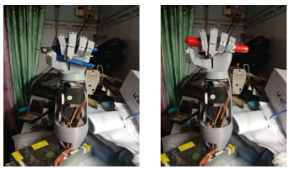

**Đúng:** xử lý font nền sao cho nổi bật mô hình sản phẩm, xóa hoặc làm mờ các đối tượng không liên quan (tốt nhất dùng font nền 1 màu).

